LA MONEDA, COMUN DENOMINADOR O MEDIO DE CAMBIO
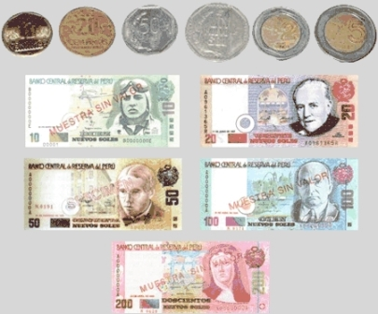
Antiguamente el hombre para su intercambio comercial recurría al trueque, pues hoy en día ha evolucionado en cuanto a relaciones mercantiles se refiere, ya que la acción de intercambio se realiza en base a la moneda cuya función fundamental es que sirve de medida de valor, como medio de circulación de acumulación y de pago. Quiere decir que el dinero aparece como la materialización general del valor como el equivalente universal.
Por lo tanto todas las operaciones mercantiles que realiza una empresa deben ser registradas y expresadas en términos monetarios. El dinero nos provee de un común denominador mediante los hechos heterogéneos realizados con una negociación, pueden reducirse a términos numéricos que pueden sumarse o restarse.
Por ello el dinero como medio de pago constituye uno de los objetivos de estudio de la ciencia contable, porque significa un elemento imprescindible para el desenvolvimiento económico.

